業 務 処 理 区 分 |  |  | コード | 入力方式
外国為替円決済 | 支払指図 | BANK TRANSFER | ２７１１０２ | 再 鑑

概 要

通常口支払指図伝送依頼（BANK TRANSFER）を行います。

入力画面

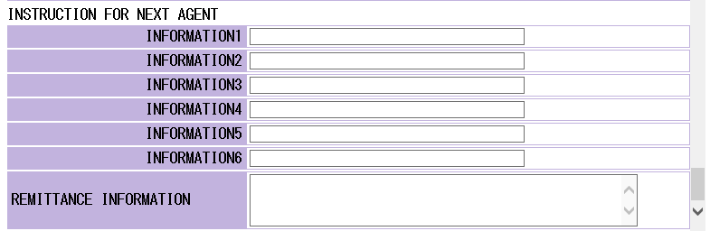
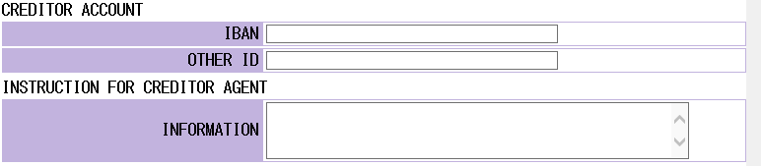
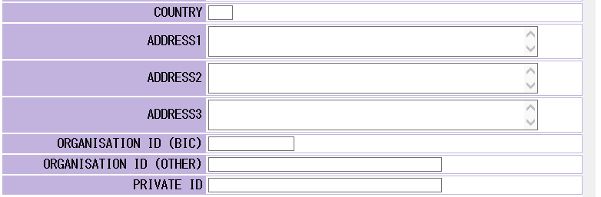
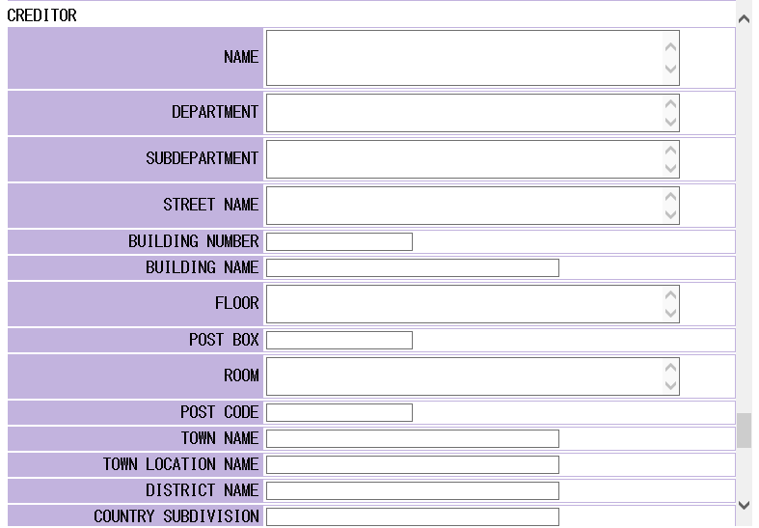
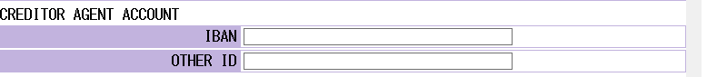
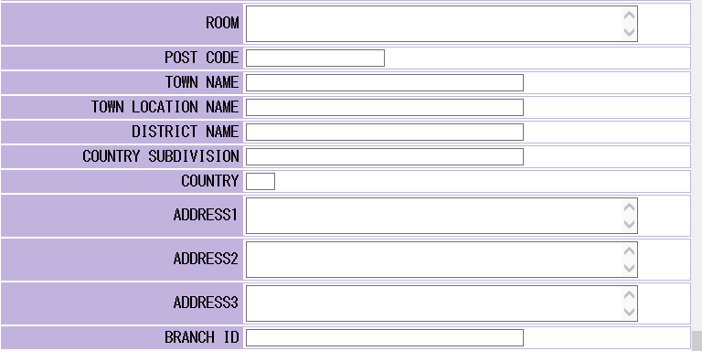
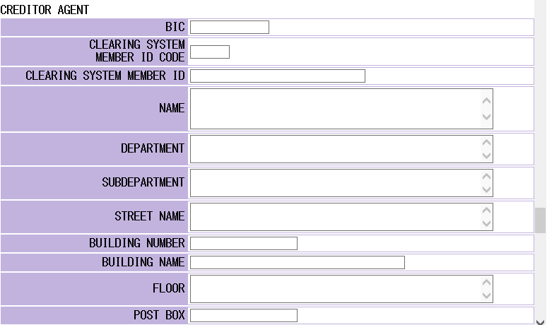
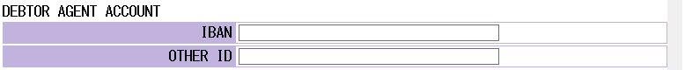
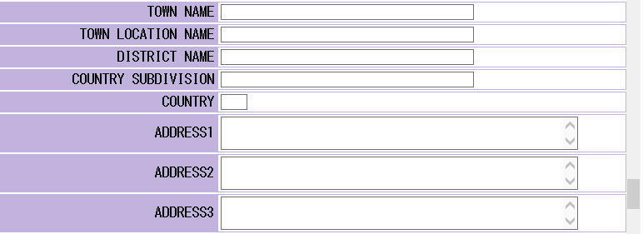
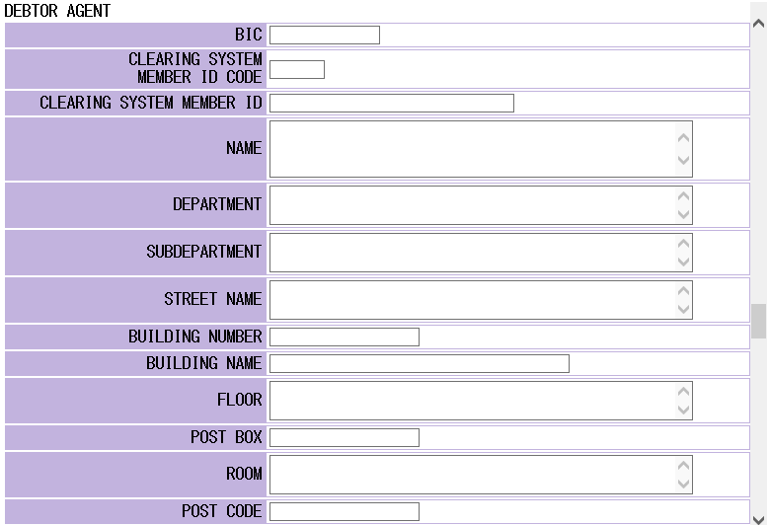
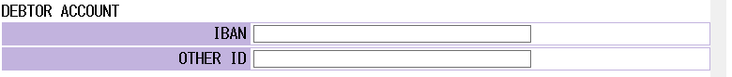
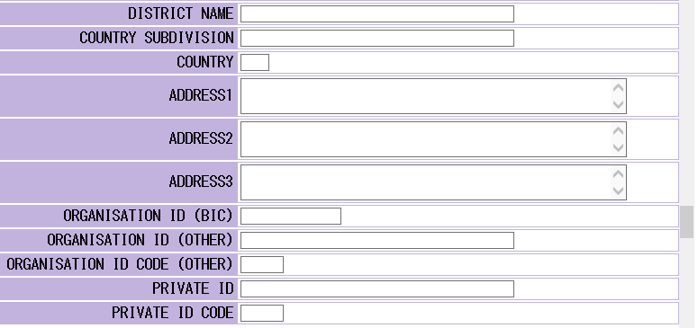
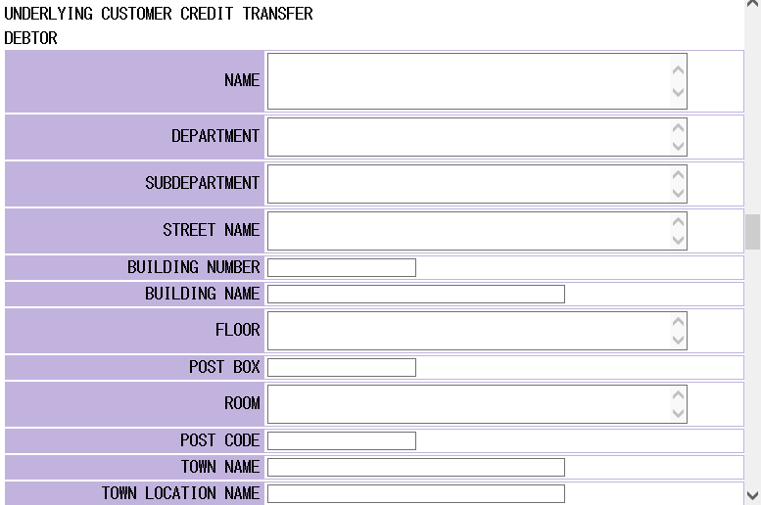
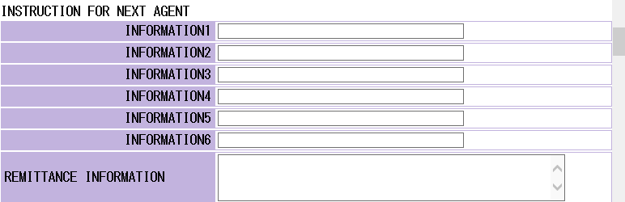
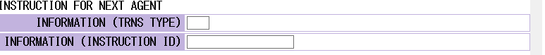
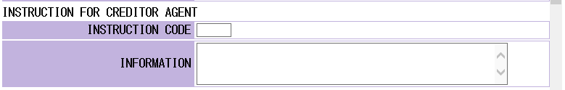
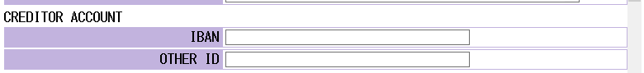
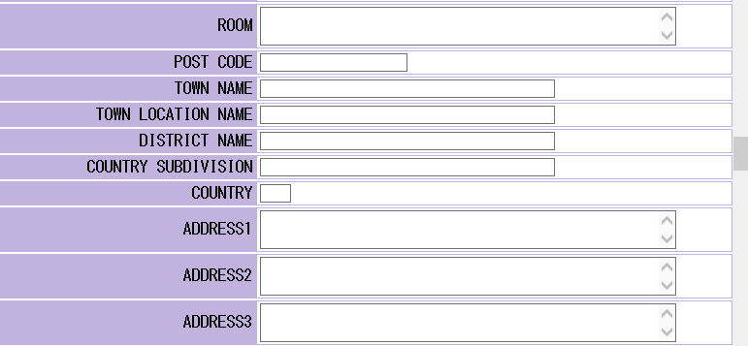
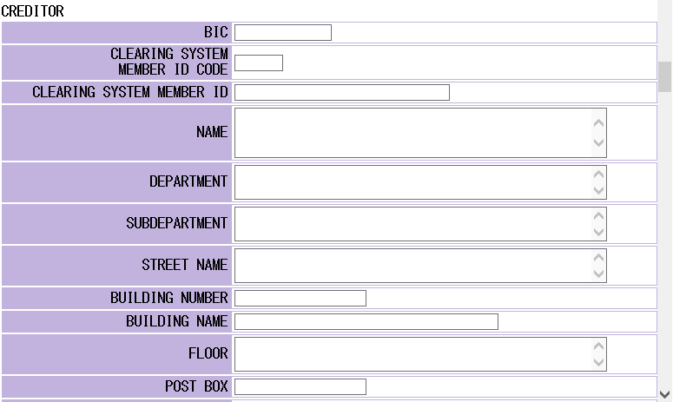
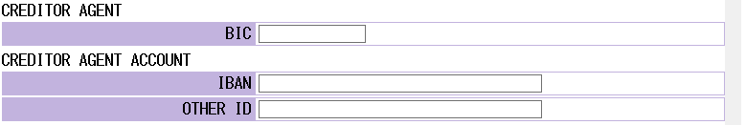
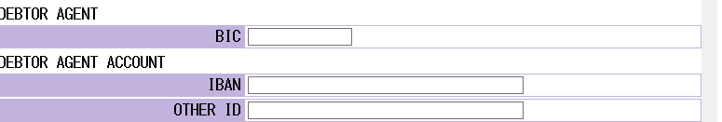
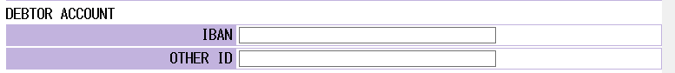
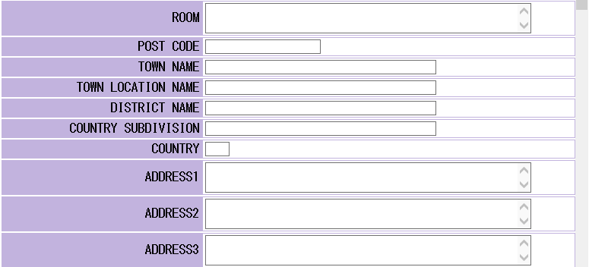
（基本領域）
271102 外国為替円決済
BANK TRANSFER
INSTRUCTION ID | ①
END TO END ID | ②
TRANSACTION ID | ③
UETR | ④
AMOUNT | ⑤ \
DATE | ⑥
PREVIOUS INSTRUCTING AGENT 1
BIC | ⑦
PREVIOUS INSTRUCTING AGENT 1 ACCOUNT
IBAN | ⑧-1
OTHER ID | ⑧-2
INSTRUCTED AGENT | BIC ⑨ コード検索  ⑨ コード検索
INTERMEDIARY AGENT 1
BIC | ⑩
INTERMEDIARY AGENT 1 ACCOUNT
IBAN | ⑪-1
OTHER ID | ⑪-2
DEBTOR
BIC | ⑫-1
CLEARING SYSTEM  MEMBER ID CODE | ⑫-2-1
CLEARING SYSTEM MEMBER ID | ⑫-2-2
NAME | ⑫-3
DEPARTMENT | ⑫-4
SUBDEPARTMENT | ⑫-5
STREET NAME | ⑫-6
BUILDING NUMBER | ⑫-7
BUILDING NAME | ⑫-8
FLOOR | ⑫-9
POST BOX | ⑫-10
ROOM | ⑫-11
POST CODE | ⑫-12
TOWN NAME | ⑫-13
TOWN LOCATION NAME | ⑫-14
DISTRICT NAME | ⑫-15
COUNTRY SUBDIVISION | ⑫-16
COUNTRY | ⑫-17
ADDRESS1 | ⑫-18
ADDRESS2 | ⑫-19
ADDRESS3 | ⑫-20
DEBTOR ACCOUNT
IBAN | ⑬-1
OTHER ID | ⑬-2
DEBTOR AGENT
BIC | ⑭
DEBTOR AGENT ACCOUNT
IBAN | ⑮-1
OTHER ID | ⑮-2
CREDITOR AGENT
BIC | ⑯
CREDITOR AGENT ACCOUNT
IBAN | ⑰-1
OTHER ID | ⑰-2
CREDITOR
BIC | ⑱-1
CLEARING SYSTEM  MEMBER ID CODE | ⑱-2-1
CLEARING SYSTEM MEMBER ID | ⑱-2-2
NAME | ⑱-3
DEPARTMENT | ⑱-4
SUBDEPARTMENT | ⑱-5
STREET NAME | ⑱-6
BUILDING NUMBER | ⑱-7
BUILDING NAME | ⑱-8
FLOOR | ⑱-9
POST BOX | ⑱-10
ROOM | ⑱-11
POST CODE | ⑱-12
TOWN NAME | ⑱-13
TOWN LOCATION NAME | ⑱-14
DISTRICT NAME | ⑱-15
COUNTRY SUBDIVISION | ⑱-16
COUNTRY | ⑱-17
ADDRESS1 | ⑱-18
ADDRESS2 | ⑱-19
ADDRESS3 | ⑱-20
CREDITOR ACCOUNT
IBAN | ⑲-1
OTHER ID | ⑲-2
INSTRUCTION FOR CREDITOR AGENT
INSTRUCTION CODE | ⑳-1
INFORMATION | ⑳-2
INSTRUCTION FOR NEXT AGENT
INFORMATION (TRNS TYPE) | ㉑-1
INFORMATION (INSTRUCTION ID) | ㉑-2
INSTRUCTION FOR NEXT AGENT
INFORMATION1 | ㉑-3
INFORMATION2 | ㉑-4
INFORMATION3 | ㉑-5
INFORMATION4 | ㉑-6
INFORMATION5 | ㉑-7
INFORMATION6 | ㉑-8

REMITTANCE INFORMATION | ㉒
UNDERLYING CUSTOMER CREDIT TRANSFER
DEBTOR
NAME | ㉓-1
DEPARTMENT | ㉓-2
SUBDEPARTMENT | ㉓-3
STREET NAME | ㉓-4
BUILDING NUMBER | ㉓-5
BUILDING NAME | ㉓-6
FLOOR | ㉓-7
POST BOX | ㉓-8
ROOM | ㉓-9
POST CODE | ㉓-10
TOWN NAME | ㉓-11
TOWN LOCATION NAME | ㉓-12
DISTRICT NAME | ㉓-13
COUNTRY SUBDIVISION | ㉓-14
COUNTRY | ㉓-15
ADDRESS1 | ㉓-16
ADDRESS2 | ㉓-17
ADDRESS3 | ㉓-18
ORGANISATION ID (BIC) | ㉓-19-1
ORGANISATION ID (OTHER) | ㉓-19-2-1
ORGANISATION ID CODE (OTHER) | ㉓-19-2-2
PRIVATE ID | ㉓-20-1
PRIVATE ID CODE | ㉓-20-2
DEBTOR ACCOUNT
IBAN | ㉔-1
OTHER ID | ㉔-2
DEBTOR AGENT
BIC | ㉕-1
CLEARING SYSTEM  MEMBER ID CODE | ㉕-2-1
CLEARING SYSTEM MEMBER ID | ㉕-2-2
NAME | ㉕-3
DEPARTMENT | ㉕-4
SUBDEPARTMENT | ㉕-5
STREET NAME | ㉕-6
BUILDING NUMBER | ㉕-7
BUILDING NAME | ㉕-8
FLOOR | ㉕-9
POST BOX | ㉕-10
ROOM | ㉕-11
POST CODE | ㉕-12
TOWN NAME | ㉕-13
TOWN LOCATION NAME | ㉕-14
DISTRICT NAME | ㉕-15
COUNTRY SUBDIVISION | ㉕-16
COUNTRY | ㉕-17
ADDRESS1 | ㉕-18
ADDRESS2 | ㉕-19
ADDRESS3 | ㉕-20
DEBTOR AGENT ACCOUNT
IBAN | ㉖-1
OTHER ID | ㉖-2
CREDITOR AGENT
BIC | ㉗-1
CLEARING SYSTEM  MEMBER ID CODE | ㉗-2-1
CLEARING SYSTEM MEMBER ID | ㉗-2-2
NAME | ㉗-3
DEPARTMENT | ㉗-4
SUBDEPARTMENT | ㉗-5
STREET NAME | ㉗-6
BUILDING NUMBER | ㉗-7
BUILDING NAME | ㉗-8
FLOOR | ㉗-9
POST BOX | ㉗-10
ROOM | ㉗-11
POST CODE | ㉗-12
TOWN NAME | ㉗-13
TOWN LOCATION NAME | ㉗-14
DISTRICT NAME | ㉗-15
COUNTRY SUBDIVISION | ㉗-16
COUNTRY | ㉗-17
ADDRESS1 | ㉗-18
ADDRESS2 | ㉗-19
ADDRESS3 | ㉗-20
BRANCH ID | ㉗-21
CREDITOR AGENT ACCOUNT
IBAN | ㉘-1
OTHER ID | ㉘-2
CREDITOR
NAME | ㉙-1
DEPARTMENT | ㉙-2
SUBDEPARTMENT | ㉙-3
STREET NAME | ㉙-4
BUILDING NUMBER | ㉙-5
BUILDING NAME | ㉙-6
FLOOR | ㉙-7
POST BOX | ㉙-8
ROOM | ㉙-9
POST CODE | ㉙-10
TOWN NAME | ㉙-11
TOWN LOCATION NAME | ㉙-12
DISTRICT NAME | ㉙-13
COUNTRY SUBDIVISION | ㉙-14
COUNTRY | ㉙-15
ADDRESS1 | ㉙-16
ADDRESS2 | ㉙-17
ADDRESS3 | ㉙-18
ORGANISATION ID (BIC) | ㉙-19-1
ORGANISATION ID (OTHER) | ㉙-19-2
PRIVATE ID | ㉙-20
CREDITOR ACCOUNT
IBAN | ㉚-1
OTHER ID | ㉚-2
INSTRUCTION FOR CREDITOR AGENT
INFORMATION | ㉛
INSTRUCTION FOR NEXT AGENT
INFORMATION1 | ㉜-1
INFORMATION2 | ㉜-2
INFORMATION3 | ㉜-3
INFORMATION4 | ㉜-4
INFORMATION5 | ㉜-5
INFORMATION6 | ㉜-6
REMITTANCE INFORMATION | ㉝
□入力データ固定 連 続 実 行 キャンセル

入力手順

① 仕向銀行が付したＩＤ（１６文字*以内）^{（注）}を入力します。
（例）［BB-CCT/JPY/123/1］
スペース（半角）のみを入力した場合にはエラーとなります。

（注）「*」または「**」が付されている入力項目の使用可能文字は、送信電文使用可能文字のうち、それぞれ以下の半角文字および半角スペースに限られます（以下本入力手順において同じです。）。送信電文使用可能文字の詳細については、利用細則（共通事務）を参照してください。
* ：0-9a-zA-Z/-?:().,'+
**：0-9a-zA-Z/-?:().,'+!#$%&*=^_`{|}~";<>@[\]

② 依頼銀行（カバー送金において㉓の送金人が存在する場合には、当該送金人）が付したＩＤ（３５文字*以内）を入力します。
（例）［ABC/4562/2012-09-08］

③ 依頼銀行が付したＩＤ（３５文字*以内）を入力します。
（例）［BBBB/160401-CCT/JPY/123/1］
この入力は省略することができます。

④ ＵＥＴＲ（３６文字）を入力します。
（例）［13c80dcc-11b7-4148-8227-487875bde3a4］

⑤ 通常口支払指図の金額（１４桁以内）を入力します。
（例）１億円……［100000000］

⑥ 取引実行日（送信日に限ります。）を入力します。
年月日（和暦または西暦のいずれか一方）を入力します。
（例）令和２年４月１日（西暦）……［20200401］
〃 （和暦）……［020401］

⑦ 直接仕向依頼銀行のＢＩＣコードを入力します。
（例）［GGGGXXXX］
この入力は省略することができます。
日銀ネットに登録されていないＢＩＣコードも入力することができます。

⑧ 直接仕向依頼銀行の口座情報を入力します。
この入力は省略することができます。
⑧-1または⑧-2を入力する場合には、いずれか一方のみを入力してください。⑧-1および⑧-2の両方を入力した場合にはエラーとなります。

⑧-1 直接仕向依頼銀行のＩＢＡＮ（３４文字以内）を入力します。
大文字英字２文字、数字２桁、英数字（３０文字以内）の順に入力します。これ以外を入力した場合にはエラーとなります。
（例）［XX30222200121637］

⑧-2 ＩＢＡＮ以外の直接仕向依頼銀行の口座情報（３４文字*以内）を入力します。
（例）［93115212345678］

⑨ 被仕向銀行のＢＩＣコードまたは金融機関等コードのいずれか一方を入力します。
（例）三菱ＵＦＪ銀行（ＢＯＴＫＪＰＪＴ）……［BOTKJPJT］
三菱ＵＦＪ銀行（０００５）……［5］
ＢＩＣコードおよび金融機関等コードの両方を入力した場合にはエラーとなります。

⑩ 中継銀行１のＢＩＣコードを入力します。
（例）［BBBBXXXX］
この入力は省略することができます。
日銀ネットに登録されていないＢＩＣコードも入力することができます。

⑪ 中継銀行１の口座情報を入力します。
この入力は省略することができます。
⑪-1または⑪-2を入力する場合には、いずれか一方のみを入力してください。⑪-1および⑪-2の両方を入力した場合にはエラーとなります。

⑪-1 中継銀行１のＩＢＡＮ（３４文字以内）を入力します。
大文字英字２文字、数字２桁、英数字（３０文字以内）の順に入力します。これ以外を入力した場合にはエラーとなります。
（例）［XX30222200121637］

⑪-2 ＩＢＡＮ以外の中継銀行１の口座情報（３４文字*以内）を入力します。
（例）［93115212345678］

⑫ 依頼銀行に関する情報を入力します。
⑫-1から⑫-20までの入力項目のうち、少なくとも一つの入力項目について入力してください。これらの入力項目全てについて入力しない場合には、エラーとなります。

⑫-1 依頼銀行のＢＩＣコードを入力します。
（例）［ABCCXXXX］
日銀ネットに登録されていないＢＩＣコードも入力することができます。

⑫-2 ＢＩＣコード以外の依頼銀行を表すコードを入力します。
⑫-2を入力する場合には、⑫-2-1および⑫-2-2を入力してください。⑫-2-1または⑫-2-2のいずれか一方のみを入力した場合にはエラーになります。

⑫-2-1 ⑫-2-2で入力するコードの種類を表すコード（５文字以内）を入力します。
（例）［XPQGN］

⑫-2-2 依頼銀行を表すコード（２８文字*以内）を入力します。
（例）［6666］

⑫-3 依頼銀行の名称（１４０文字**以内）を入力します。
（例）［ABC Corporation］

⑫-4～⑫-17 依頼銀行の住所情報を構造化された項目により入力します。各項目の文字数については以下の表を参照してください。
⑫-18～⑫-20の項目と併用することができます。

入力欄 | 項目名 | 文字数
⑫-4 | DEPARTMENT | ７０文字**以内
⑫-5 | SUBDEPARTMENT | ７０文字**以内
⑫-6 | STREET NAME | ７０文字**以内
⑫-7 | BUILDING NUMBER | １６文字**以内
⑫-8 | BUILDING NAME | ３５文字**以内
⑫-9 | FLOOR | ７０文字**以内
⑫-10 | POST BOX | １６文字**以内
⑫-11 | ROOM | ７０文字**以内
⑫-12 | POST CODE | １６文字**以内
⑫-13 | TOWN NAME | ３５文字**以内
⑫-14 | TOWN LOCATION NAME | ３５文字**以内
⑫-15 | DISTRICT NAME | ３５文字**以内
⑫-16 | COUNTRY SUBDIVISION | ３５文字**以内
⑫-17 | COUNTRY | 国名コード（２文字）

⑫-18～⑫-20 依頼銀行の構造化されていない住所情報（７０文字**以内）を入力します。
⑫-4～⑫-17の項目と併用することができます。

⑬ 依頼銀行の口座情報を入力します。
この入力は省略することができます。
⑬-1または⑬-2を入力する場合には、いずれか一方のみを入力してください。⑬-1および⑬-2の両方を入力した場合にはエラーとなります。

⑬-1 依頼銀行のＩＢＡＮ（３４文字以内）を入力します。
大文字英字２文字、数字２桁、英数字（３０文字以内）の順に入力します。これ以外を入力した場合にはエラーとなります。
（例）［XX30999907901252］

⑬-2 ＩＢＡＮ以外の依頼銀行の口座情報（３４文字*以内）を入力します。
（例）［42457166654224］

⑭ 依頼銀行の口座保有銀行のＢＩＣコードを入力します。
（例）［FFFFXXXX］
この入力は省略することができます。
日銀ネットに登録されていないＢＩＣコードも入力することができます。

⑮ 依頼銀行の口座保有銀行の口座情報を入力します。
この入力は省略することができます。
⑮-1または⑮-2を入力する場合には、いずれか一方のみを入力してください。⑮-1および⑮-2の両方を入力した場合にはエラーとなります。

⑮-1 依頼銀行の口座保有銀行のＩＢＡＮ（３４文字以内）を入力します。
大文字英字２文字、数字２桁、英数字（３０文字以内）の順に入力します。これ以外を入力した場合にはエラーとなります。
（例）［XX30111179231411］

⑮-2 ＩＢＡＮ以外の依頼銀行の口座保有銀行の口座情報（３４文字*以内）を入力します。
（例）［66549215423445］

⑯ 受取銀行の口座保有銀行のＢＩＣコードを入力します。
（例）［FFFFXXXX］
この入力は省略することができます。
日銀ネットに登録されていないＢＩＣコードも入力することができます。

⑰ 受取銀行の口座保有銀行の口座情報を入力します。
この入力は省略することができます。
⑰-1または⑰-2を入力する場合には、いずれか一方のみを入力してください。⑰-1および⑰-2の両方を入力した場合にはエラーとなります。

⑰-1 受取銀行の口座保有銀行のＩＢＡＮ（３４文字以内）を入力します。
大文字英字２文字、数字２桁、英数字（３０文字以内）の順に入力します。これ以外を入力した場合にはエラーとなります。
（例）［XX30555500345825］

⑰-2 ＩＢＡＮ以外の受取銀行の口座保有銀行の口座情報（３４文字*以内）を入力します。
（例）［55644133245554］

⑱ 受取銀行に関する情報を入力します。
⑱-1から⑱-20までの入力項目のうち、少なくとも一つの入力項目について入力してください。これらの入力項目全てについて入力しない場合には、エラーとなります。

⑱-1 受取銀行のＢＩＣコードを入力します。
（例）［ABCCXXXX］
日銀ネットに登録されていないＢＩＣコードも入力することができます。

⑱-2 ＢＩＣコード以外の受取銀行を表すコードを入力します。
⑱-2を入力する場合には、⑱-2-1および⑱-2-2を入力してください。⑱-2-1または⑱-2-2のいずれか一方のみを入力した場合にはエラーになります。

⑱-2-1 ⑱-2-2で入力するコードの種類を表すコード（５文字以内）を入力します。
（例）［XPQGN］

⑱-2-2 受取銀行を表すコード（２８文字*以内）を入力します。
（例）［6666］

⑱-3 受取銀行の名称（１４０文字**以内）を入力します。
（例）［ABC Corporation］

⑱-4～⑱-17 受取銀行の住所情報を構造化された項目により入力します。各項目の文字数については以下の表を参照してください。
⑱-18～⑱-20の項目と併用することができます。

入力欄 | 項目名 | 文字数
⑱-4 | DEPARTMENT | ７０文字**以内
⑱-5 | SUBDEPARTMENT | ７０文字**以内
⑱-6 | STREET NAME | ７０文字**以内
⑱-7 | BUILDING NUMBER | １６文字**以内
⑱-8 | BUILDING NAME | ３５文字**以内
⑱-9 | FLOOR | ７０文字**以内
⑱-10 | POST BOX | １６文字**以内
⑱-11 | ROOM | ７０文字**以内
⑱-12 | POST CODE | １６文字**以内
⑱-13 | TOWN NAME | ３５文字**以内
⑱-14 | TOWN LOCATION NAME | ３５文字**以内
⑱-15 | DISTRICT NAME | ３５文字**以内
⑱-16 | COUNTRY SUBDIVISION | ３５文字**以内
⑱-17 | COUNTRY | 国名コード（２文字）

⑱-18～⑱-20 受取銀行の構造化されていない住所情報（７０文字**以内）を入力します。
⑱-4～⑱-17の項目と併用することができます。

⑲ 受取銀行の口座情報を入力します。
この入力は省略することができます。
⑲-1または⑲-2を入力する場合には、いずれか一方のみを入力してください。⑲-1および⑲-2の両方を入力した場合にはエラーとなります。

⑲-1 受取銀行のＩＢＡＮ（３４文字以内）を入力します。
大文字英字２文字、数字２桁、英数字（３０文字以内）の順に入力します。これ以外を入力した場合にはエラーとなります。
（例）［XX30999801759274］

⑲-2 ＩＢＡＮ以外の受取銀行の口座情報（３４文字*以内）を入力します。
（例）［44665511224455］

⑳ 受取銀行の口座保有銀行宛の通常口支払指図に関する情報を入力します。
この入力は省略することができます。
⑳を入力する場合には、⑳-1または⑳-2を入力してください。

⑳-1 支払指図関係情報コードを入力します。
「PHOB」または「TELB」のいずれかを入力します。これら以外を入力した場合にはエラーとなります。
（例）［PHOB］

⑳-2 支払指図関係情報コード以外の情報（１４０文字*以内）を入力します。
（例）［abcdefghijklmnop］

㉑ 被仕向銀行宛の通常口支払指図に関する情報（各項目３５文字*以内）を入力します。
㉑-2から㉑-8までの入力は省略することができます。
㉒以降を入力しない場合には、㉑を入力後 実行 ボタンを押します。

㉑-1 支払指図取引種類コード（TRNS TYPE）を入力します。
（例）送金（通常）……［41］

㉑-2 仕向銀行の受信電文に記載されたINSTRUCTION ID等の所定の内容を入力します。
（例）［BB-CCT/JPY/123/1］

㉑-3～㉑-8 支払指図取引種類コード（TRNS TYPE）および仕向銀行の受信電文に記載されたINSTRUCTION ID以外の情報を入力します。
（例）［ABCDEFGHIJK］

㉒ 送金の目的等に関する情報（１４０文字**以内）を入力します。
この入力は省略することができます。
㉓以降を入力しない場合には、㉒を入力後 実行 ボタンを押します。
（例）［abcdefghijklmnopqrstuvwxyz］

㉓以降は、㉑-1で支払指図取引種類コードとして「送金カバー（通常）（61）」を入力した場合に、当該送金カバーの対象となっている顧客送金（以下「カバー対象送金」といいます。）の内容を入力します。㉑-1で支払指図取引種類コードとして「送金カバー（通常）（61）」を入力していない場合には、㉓以降への入力は省略することができます。

㉓ カバー対象送金における送金人（以下本入力手順において「送金人」といいます。）に関する情報を入力します。
㉑-1で入力した支払指図取引種類コードが「送金カバー（通常）（61）」である場合には、㉓-1から㉓-20までの入力項目のうち、少なくとも一つの入力項目について入力してください。これらの入力項目全てについて入力しない場合には、エラーとなります。
㉓-19または㉓-20を入力する場合には、いずれか一方のみを入力してください。㉓-19および㉓-20の両方を入力した場合にはエラーとなります。

㉓-1 送金人の名称（１４０文字**以内）を入力します。
（例）［ABC Corporation］

㉓-2～㉓-15 送金人の住所情報を構造化された項目により入力します。各項目の文字数については以下の表を参照してください。
㉓-16～㉓-18の項目と併用することができます。

入力欄 | 項目名 | 文字数
㉓-2 | DEPARTMENT | ７０文字**以内
㉓-3 | SUBDEPARTMENT | ７０文字**以内
㉓-4 | STREET NAME | ７０文字**以内
㉓-5 | BUILDING NUMBER | １６文字**以内
㉓-6 | BUILDING NAME | ３５文字**以内
㉓-7 | FLOOR | ７０文字**以内
㉓-8 | POST BOX | １６文字**以内
㉓-9 | ROOM | ７０文字**以内
㉓-10 | POST CODE | １６文字**以内
㉓-11 | TOWN NAME | ３５文字**以内
㉓-12 | TOWN LOCATION NAME | ３５文字**以内
㉓-13 | DISTRICT NAME | ３５文字**以内
㉓-14 | COUNTRY SUBDIVISION | ３５文字**以内
㉓-15 | COUNTRY | 国名コード（２文字）

㉓-16～㉓-18 送金人の構造化されていない住所情報（７０文字**以内）を入力します。
㉓-2～㉓-15の項目と併用することができます。

㉓-19-1 送金人のＢＩＣコードを入力します。
（例）［ABCCXXXX］
日銀ネットに登録されていないＢＩＣコードも入力することができます。

㉓-19-2 送金人（組織・団体）の顧客番号等を入力します。
㉓-19-2を入力する場合には、㉓-19-2-1および㉓-19-2-2を入力してください。㉓-19-2-1または㉓-19-2-2のいずれか一方のみを入力した場合にはエラーになります。

㉓-19-2-1 送金人（組織・団体）の顧客番号等（３５文字*以内）を入力します。
（例）［987654］

㉓-19-2-2 ㉓-19-2-1で入力するコードの種類を表すコード（４文字以内）を入力します。
（例）［XXXX］

㉓-20 送金人（個人）の顧客番号等を入力します。
㉓-20を入力する場合には、㉓-20-1および㉓-20-2を入力してください。㉓-20-1または㉓-20-2のいずれか一方のみを入力した場合にはエラーになります。

㉓-20-1 送金人（個人）の顧客番号等（３５文字*以内）を入力します。
（例）［987654］

㉓-20-2 ㉓-20-1で入力するコードの種類を表すコード（４文字以内）を入力します。
（例）［SSSS］

㉔ 送金人の口座情報を入力します。
この入力は省略することができます。
㉔-1または㉔-2を入力する場合には、いずれか一方のみを入力してください。㉔-1および㉔-2の両方を入力した場合にはエラーとなります。

㉔-1 送金人のＩＢＡＮ（３４文字以内）を入力します。
大文字英字２文字、数字２桁、英数字（３０文字以内）の順に入力します。これ以外を入力した場合にはエラーとなります。
（例）［XX30999907901252］

㉔-2 ＩＢＡＮ以外の送金人の口座情報（３４文字*以内）を入力します。
（例）［42457166654224］

㉕ 送金人の口座保有銀行に関する情報を入力します。
㉑-1で入力した支払指図取引種類コードが「送金カバー（通常）（61）」である場合には、㉕-1から㉕-20までの入力項目のうち、少なくとも一つの入力項目について入力してください。これらの入力項目全てについて入力しない場合には、エラーとなります。

㉕-1 送金人の口座保有銀行のＢＩＣコードを入力します。
（例）［FFFFXXXX］
日銀ネットに登録されていないＢＩＣコードも入力することができます。

㉕-2 ＢＩＣコード以外の送金人の口座保有銀行を表すコードを入力します。
㉕-2を入力する場合には、㉕-2-1および㉕-2-2を入力してください。㉕-2-1または㉕-2-2のいずれか一方のみを入力した場合にはエラーになります。

㉕-2-1 ㉕-2-2で入力するコードの種類を表すコード（５文字以内）を入力します。
（例）［XPQGN］

㉕-2-2 送金人の口座保有銀行を表すコード（２８文字*以内）を入力します。
（例）［6666］

㉕-3 送金人の口座保有銀行の名称（１４０文字**以内）を入力します。
（例）［FFFFBANK］

㉕-4～㉕-17 送金人の口座保有銀行の住所情報を構造化された項目により入力します。各項目の文字数については以下の表を参照してください。
㉕-18～㉕-20の項目と併用することができます。

入力欄 | 項目名 | 文字数
㉕-4 | DEPARTMENT | ７０文字**以内
㉕-5 | SUBDEPARTMENT | ７０文字**以内
㉕-6 | STREET NAME | ７０文字**以内
㉕-7 | BUILDING NUMBER | １６文字**以内
㉕-8 | BUILDING NAME | ３５文字**以内
㉕-9 | FLOOR | ７０文字**以内
㉕-10 | POST BOX | １６文字**以内
㉕-11 | ROOM | ７０文字**以内
㉕-12 | POST CODE | １６文字**以内
㉕-13 | TOWN NAME | ３５文字**以内
㉕-14 | TOWN LOCATION NAME | ３５文字**以内
㉕-15 | DISTRICT NAME | ３５文字**以内
㉕-16 | COUNTRY SUBDIVISION | ３５文字**以内
㉕-17 | COUNTRY | 国名コード（２文字）

㉕-18～㉕-20 送金人の口座保有銀行の構造化されていない住所情報（７０文字**以内）を入力します。
㉕-4～㉕-17の項目と併用することができます。

㉖ 送金人の口座保有銀行の口座情報を入力します。
この入力は省略することができます。
㉖-1または㉖-2を入力する場合には、いずれか一方のみを入力してください。㉖-1および㉖-2の両方を入力した場合にはエラーとなります。

㉖-1 送金人の口座保有銀行のＩＢＡＮ（３４文字以内）を入力します。
大文字英字２文字、数字２桁、英数字（３０文字以内）の順に入力します。これ以外を入力した場合にはエラーとなります。
（例）［XX30111179231411］

㉖-2 ＩＢＡＮ以外の送金人の口座保有銀行の口座情報（３４文字*以内）を入力します。
（例）［66549215423445］

㉗ カバー対象送金における受取人（以下本入力手順において「受取人」といいます。）の口座保有銀行に関する情報を入力します。
㉑-1で入力した支払指図取引種類コードが「送金カバー（通常）（61）」である場合には、㉗-1から㉗-20までの入力項目のうち、少なくとも一つの入力項目について入力してください。これらの入力項目全てについて入力しない場合には、エラーとなります。

㉗-1 受取人の口座保有銀行のＢＩＣコードを入力します。
（例）［FFFFXXXX］
日銀ネットに登録されていないＢＩＣコードも入力することができます。

㉗-2 ＢＩＣコード以外の受取人の口座保有銀行を表すコードを入力します。
㉗-2を入力する場合には、㉗-2-1および㉗-2-2を入力してください。㉗-2-1または㉗-2-2のいずれか一方のみを入力した場合にはエラーになります。

㉗-2-1 ㉗-2-2で入力するコードの種類を表すコード（５文字以内）を入力します。
（例）［XPQGN］

㉗-2-2 受取人の口座保有銀行を表すコード（２８文字*以内）を入力します。
（例）［6666］

㉗-3 受取人の口座保有銀行の名称（１４０文字**以内）を入力します。
（例）［FFFFBANK］

㉗-4～㉗-17 受取人の口座保有銀行の住所情報を構造化された項目により入力します。各項目の文字数については以下の表を参照してください。
㉗-18～㉗-20の項目と併用することができます。

入力欄 | 項目名 | 文字数
㉗-4 | DEPARTMENT | ７０文字**以内
㉗-5 | SUBDEPARTMENT | ７０文字**以内
㉗-6 | STREET NAME | ７０文字**以内
㉗-7 | BUILDING NUMBER | １６文字**以内
㉗-8 | BUILDING NAME | ３５文字**以内
㉗-9 | FLOOR | ７０文字**以内
㉗-10 | POST BOX | １６文字**以内
㉗-11 | ROOM | ７０文字**以内
㉗-12 | POST CODE | １６文字**以内
㉗-13 | TOWN NAME | ３５文字**以内
㉗-14 | TOWN LOCATION NAME | ３５文字**以内
㉗-15 | DISTRICT NAME | ３５文字**以内
㉗-16 | COUNTRY SUBDIVISION | ３５文字**以内
㉗-17 | COUNTRY | 国名コード（２文字）

㉗-18～㉗-20 受取人の口座保有銀行の構造化されていない住所情報（７０文字**以内）を入力します。
㉗-4～㉗-17の項目と併用することができます。

㉗-21 受取人の口座保有銀行の店舗を表すコード（３５文字*以内）を入力します。
この入力は省略することができます。
（例）本店（００１）……［001］

㉘ 受取人の口座保有銀行の口座情報を入力します。
この入力は省略することができます。
㉘-1または㉘-2を入力する場合には、いずれか一方のみを入力してください。㉘-1および㉘-2の両方を入力した場合にはエラーとなります。

㉘-1 口座保有銀行のＩＢＡＮ（３４文字以内）を入力します。
大文字英字２文字、数字２桁、英数字（３０文字以内）の順に入力します。これ以外を入力した場合にはエラーとなります。
（例）［XX30555500345825］

㉘-2 ＩＢＡＮ以外の口座保有銀行の口座情報（３４文字*以内）を入力します。
（例）［55644133245554］

㉙ 受取人に関する情報を入力します。
㉑-1で入力した支払指図取引種類コードが「送金カバー（通常）（61）」である場合には、㉙-1から㉙-20までの入力項目のうち、少なくとも一つの入力項目について入力してください。これらの入力項目全てについて入力しない場合には、エラーとなります。
㉙-19または㉙-20を入力する場合には、いずれか一方のみを入力してください。㉙-19および㉙-20の両方を入力した場合にはエラーとなります。
㉚以降を入力しない場合には、㉙を入力後 実行 ボタンを押します。

㉙-1 受取人の名称（１４０文字**以内）を入力します。
（例）［ABC Corporation］

㉙-2～㉙-15 受取人の住所情報を構造化された項目により入力します。各項目の文字数については以下の表を参照してください。
㉙-16～㉙-18の項目と併用することができます。

入力欄 | 項目名 | 文字数
㉙-2 | DEPARTMENT | ７０文字**以内
㉙-3 | SUBDEPARTMENT | ７０文字**以内
㉙-4 | STREET NAME | ７０文字**以内
㉙-5 | BUILDING NUMBER | １６文字**以内
㉙-6 | BUILDING NAME | ３５文字**以内
㉙-7 | FLOOR | ７０文字**以内
㉙-8 | POST BOX | １６文字**以内
㉙-9 | ROOM | ７０文字**以内
㉙-10 | POST CODE | １６文字**以内
㉙-11 | TOWN NAME | ３５文字**以内
㉙-12 | TOWN LOCATION NAME | ３５文字**以内
㉙-13 | DISTRICT NAME | ３５文字**以内
㉙-14 | COUNTRY SUBDIVISION | ３５文字**以内
㉙-15 | COUNTRY | 国名コード（２文字）

㉙-16～㉙-18 受取人の構造化されていない住所情報（７０文字**以内）を入力します。
㉙-2～㉙-15の項目と併用することができます。

㉙-19-1 受取人のＢＩＣコードを入力します。
（例）［ABCCXXXX］
日銀ネットに登録されていないＢＩＣコードも入力することができます。

㉙-19-2 受取人（組織・団体）の顧客番号等（３５文字*以内）を入力します。
（例）［987654］

㉙-20 受取人（個人）の顧客番号等（３５文字*以内）を入力します。
（例）［123456］

㉚ 受取人の口座情報を入力します。
この入力は省略することができます。
㉚-1または㉚-2を入力する場合には、いずれか一方のみを入力してください。㉚-1および㉚-2の両方を入力した場合にはエラーとなります。
㉛以降を入力しない場合には、㉚を入力後 実行 ボタンを押します。

㉚-1 受取人のＩＢＡＮ（３４文字以内）を入力します。
大文字英字２文字、数字２桁、英数字（３０文字以内）の順に入力します。これ以外を入力した場合にはエラーとなります。
（例）［XX30999801759274］

㉚-2 ＩＢＡＮ以外の受取人の口座情報（３４文字*以内）を入力します。
（例）［44665511224455］

㉛ 受取人の口座保有銀行宛の情報（１４０文字*以内）を入力します。
この入力は省略することができます。
㉜以降を入力しない場合には、㉛を入力後 実行 ボタンを押します。
（例）［abcdefghijklmnop］

㉜-1～㉜-6 カバー対象送金における次の決済関係者宛の情報（各項目３５文字*以内）を入力します。
この入力は省略することができます。
㉝を入力しない場合には、㉜を入力後 実行 ボタンを押します。

㉝ カバー対象送金の目的等に関する情報（１４０文字**以内）を入力します。
この入力は省略することができます。
㉝を入力後 実行 ボタンを押します。
（例）［abcdefghijklmnopqrstuvwxyz］
出力帳票

（別領域） （2711-00300）
*** ACKNOWLEDGEMENT OF BANK TRANSFER ***^{(注)}

INSTRUCTION ID :
END TO END ID :
TRANSACTION ID :
UETR :
CLEARING SYSTEM REF(INSTRUCTING AGENT) :
CLEARING SYSTEM REF(INSTRUCTED AGENT) :
AMOUNT : \
DATE :
PREVIOUS INSTRUCTING AGENT 1
BIC :
PREVIOUS INSTRUCTING AGENT 1 ACCOUNT
IBAN :
OTHER ID :
INSTRUCTED AGENT
BIC :
CLEARING SYSTEM MEMBER ID :
INTERMEDIARY AGENT 1
BIC :
INTERMEDIARY AGENT 1 ACCOUNT
IBAN :
OTHER ID :
DEBTOR
BIC :
CLEARING SYSTEM MEMBER ID CODE :
CLEARING SYSTEM MEMBER ID :
NAME :

DEPARTMENT :
SUBDEPARTMENT :
STREET NAME :
BUILDING NUMBER :
BUILDING NAME :
FLOOR :
POST BOX :
ROOM :
POST CODE :
TOWN NAME :
TOWN LOCATION NAME :
DISTRICT NAME :
COUNTRY SUBDIVISION :
COUNTRY :
ADDRESS :
ADDRESS :
ADDRESS :
DEBTOR ACCOUNT
IBAN :
OTHER ID :
DEBTOR AGENT
BIC :
DEBTOR AGENT ACCOUNT
IBAN :
OTHER ID :
CREDITOR AGENT
BIC :
CREDITOR AGENT ACCOUNT
IBAN :
OTHER ID :
CREDITOR
BIC :
CLEARING SYSTEM MEMBER ID CODE :
CLEARING SYSTEM MEMBER ID :
NAME :

DEPARTMENT :
SUBDEPARTMENT :
STREET NAME :
BUILDING NUMBER :
BUILDING NAME :
FLOOR :
POST BOX :
ROOM :
POST CODE :
TOWN NAME :
TOWN LOCATION NAME :
DISTRICT NAME :
COUNTRY SUBDIVISION :
COUNTRY :
ADDRESS :
ADDRESS :
ADDRESS :
CREDITOR ACCOUNT
IBAN :
OTHER ID :
INSTRUCTION FOR CREDITOR AGENT
INSTRUCTION CODE :
INFORMATION :

INSTRUCTION FOR NEXT AGENT
INFORMATION(TRNS TYPE) :
INFORMATION(INSTRUCTION ID) :
INSTRUCTION FOR NEXT AGENT
INFORMATION :
INFORMATION :
INFORMATION :
INFORMATION :
INFORMATION :
INFORMATION :
REMITTANCE INFORMATION :

UNDERLYING CUSTOMER CREDIT TRANSFER
DEBTOR
NAME :

DEPARTMENT :
SUBDEPARTMENT :
STREET NAME :
BUILDING NUMBER :
BUILDING NAME :
FLOOR :
POST BOX :
ROOM :
POST CODE :
TOWN NAME :
TOWN LOCATION NAME :
DISTRICT NAME :
COUNTRY SUBDIVISION :
COUNTRY :
ADDRESS :
ADDRESS :
ADDRESS :
ORGANISATION ID(BIC) :
ORGANISATION ID(OTHER) :
ORGANISATION ID CODE(OTHER) :
PRIVATE ID :
PRIVATE ID CODE :
DEBTOR ACCOUNT
IBAN :
OTHER ID :
DEBTOR AGENT
BIC :
CLEARING SYSTEM MEMBER ID CODE :
CLEARING SYSTEM MEMBER ID :
NAME :

DEPARTMENT :
SUBDEPARTMENT :
STREET NAME :
BUILDING NUMBER :
BUILDING NAME :
FLOOR :
POST BOX :
ROOM :
POST CODE :
TOWN NAME :
TOWN LOCATION NAME :
DISTRICT NAME :
COUNTRY SUBDIVISION :
COUNTRY :
ADDRESS :
ADDRESS :
ADDRESS :
DEBTOR AGENT ACCOUNT
IBAN :
OTHER ID :
CREDITOR AGENT
BIC :
CLEARING SYSTEM MEMBER ID CODE :
CLEARING SYSTEM MEMBER ID :
NAME :

DEPARTMENT :
SUBDEPARTMENT :
STREET NAME :
BUILDING NUMBER :
BUILDING NAME :
FLOOR :
POST BOX :
ROOM :
POST CODE :
TOWN NAME :
TOWN LOCATION NAME :
DISTRICT NAME :
COUNTRY SUBDIVISION :
COUNTRY :
ADDRESS :
ADDRESS :
ADDRESS :
BRANCH ID :
CREDITOR AGENT ACCOUNT
IBAN :
OTHER ID :
CREDITOR
NAME :

DEPARTMENT :
SUBDEPARTMENT :
STREET NAME :
BUILDING NUMBER :
BUILDING NAME :
FLOOR :
POST BOX :
ROOM :
POST CODE :
TOWN NAME :
TOWN LOCATION NAME :
DISTRICT NAME :
COUNTRY SUBDIVISION :
COUNTRY :
ADDRESS :
ADDRESS :
ADDRESS :
ORGANISATION ID(BIC) :
ORGANISATION ID(OTHER) :
PRIVATE ID :
CREDITOR ACCOUNT
IBAN :
OTHER ID :
INSTRUCTION FOR CREDITOR AGENT
INFORMATION :

INSTRUCTION FOR NEXT AGENT
INFORMATION :
INFORMATION :
INFORMATION :
INFORMATION :
INFORMATION :
INFORMATION :
REMITTANCE INFORMATION :

（注）「CLEARING SYSTEM REF（INSTRUCTING AGENT）」、「CLEARING SYSTEM REF（INSTRUCTED AGENT）」および「DATE」以外の項目については、仕向銀行が「BANK TRANSFER」において入力したものに限り表示されます（それ以外の場合には、項目名を含め表示されません。）。表示内容については、第４編を参照してください。
（別領域） （2111-00900）
当座勘定引落通知（外国為替円支払指図）

取引実行日 ^{（注１）}

当座勘定
取引通番 引落口座 金額 当座勘定残高

^{（注２）} 円 円^{（注３）}

担保余裕額

円^{（注４）}
当座勘定
取引通番 入金口座

^{（注５）}

備考

（注１）取引実行日を西暦で表示します。
（注２）仕向銀行の金融機関等店舗コードまたはＢＩＣコードが表示されます。
（注３）当座貸越取引先の場合において、引落後に当座貸越であるときは、当座勘定残高の冒頭に符号「－」を付して表示されます。
（注４）当座貸越取引先の場合に限り表示されます（それ以外の場合には、項目名を含め表示されません。）。
（注５）被仕向銀行の金融機関等店舗コードまたはＢＩＣコードが表示されます。

参 考

被仕向銀行には次の電文が送信されます。
                - 「BANK TRANSFER」（2711-00400）
                - 「当座勘定入金通知（外国為替円支払指図）」（2111-01000）

